**Intelligence Testing for Autonomous Vehicles: A New Approach(2016)**

[Intelligence Testing for Autonomous Vehicles: A New Approach | IEEE Journals & Magazine | IEEE Xplore](https://ieeexplore.ieee.org/abstract/document/7571159)

Introduction

II: scenario-based testing and functionality-based testing-> shortcoming

III: new framework

IV: build adaptive simulation platform for autonomous vehicle testing(parallel transportation system)

V: how to score vehicle

II

1. Scenario-based testing-> 실제 도로에서 도로환경 구성하여 테스팅

->제한된 경우만 테스트 가능함->시나리오 설계방법에 대한 연구가 필요

2) autonomous vehicle의 driving intelligence를 sensing/recognition functionality, decision functionality according to the recognized information, action functionality with respect to the decision으로 분류

Ex) vision based recognition functionality: road surface recognition, lane marking recognition, vehicle recognition, traffic sign recognition, traffic light recognition, pedestrian recognition, obstacle recognition….

->특별히 설계된 테스트 내에서 driving intelligence의 일부를 테스트할 수 있음

->포괄적인 vehicle intelligence 테스트의 부족

III

1. Definition of intelligence driving

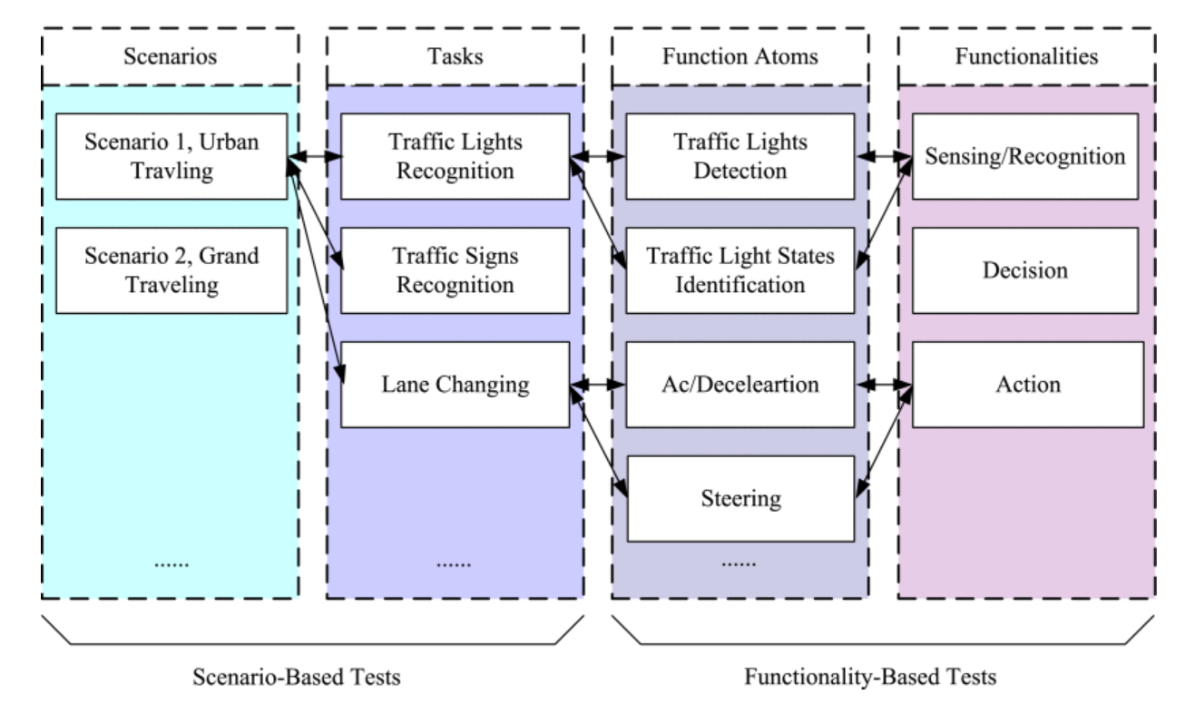

1. Test design process
2. Test 해야 하는 function 선택(a)
3. Function에 해당하는 작업 생성
4. 작업의 발생순서를 고려하여 선택된 time-space 범위 할당(b)
5. 작업의 time-space에 따라 관련 traffic scenario 생성

Ex) Detect Bend-In-Road-Ahead(BIRA) sign

1. detect BIRA sign at position X1. Time T1 /2. position X2 and Time T2

1.1 detect BIRA sign type 1 1.2 detect type 2

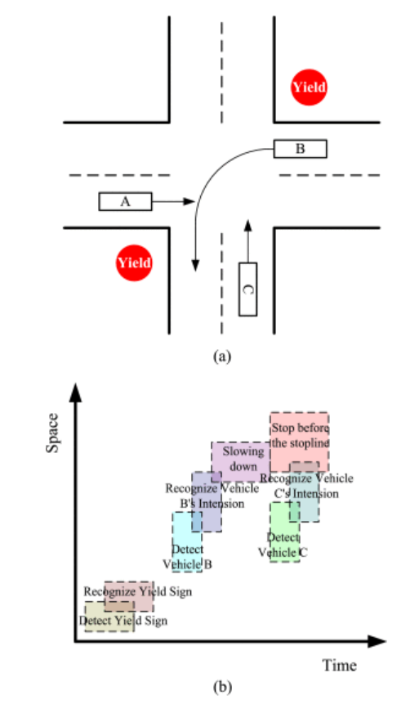

1. 기준
2. Bool-> 차량이 적절한 시간-공간 범위 내에서 교통법규를 위반하지 않고 성공적으로 수행했는지
3. Numerical type->3s score

-smoothness: longitudinal ac/deceleration rates and the jerks (derivative of ac/deceleration rates), rotating rates of vehicle along time

-safety:

차선 변경에 대한 시나리오

->차선 변경 시 두 차량 사이의 최소 거리와 차선 변경 시 도로경계까지의 최소 거리(차량이 가까울수록 안전 점수가 작아짐

복잡한 시나리오 일수록 시험 차량과 다른 구성요소간 상대적 거리 추적하고 안전점수 부여

-smartness:

1. 작업을 수행하는데 걸리는 시간(더 빠른 신호감지)

2. 교통 시나리오를 통과하는 시간(대부분의 자율주행차 기준)

3. 작업을 수행하기 위해 생성하는 경로의 효율성

->전체 점수 산출 공식은 존재하지 않음

IV

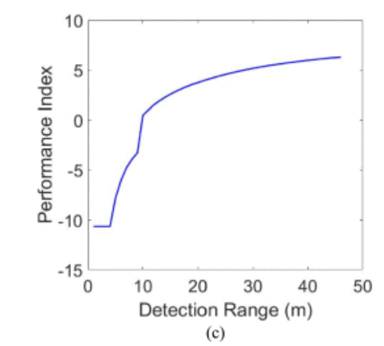

사진처럼 차량 A의 detection range가 10m 미만일 때 점수가 크게 떨어지므로 최소 10m 이상이어야 함-> 차량 A와 B의 속도를 변화시킴으로써 최소 필요 감지 범위를 알아낼 수 있음

*SUMMARY 및 UGRP 참고해야 할 것

-시나리오 과정 분류 체계(scenario/test based system)

-시나리오 평가 기준(bool/smoothness, safety, smartness)